UNITAT 1: El Jazz
Inicis del Jazz Ibercaja

Podem definir el jazz com la música profana d’Amèrica del Nord. El jazz és com el llatí a les llengües romàniques, és el tronc d’un arbre amb moltíssimes ramificacions i que per més que surtin, més que es dobleguin, totes pertanyen a la mateixa arrel. El jazz, ha estat un estil obert i popular, la seva capacitat harmònica i melòdica ha fet que al llarg de la història el Jazz s'hagi fusionat amb aportacions d’altres músiques, normalment amb caràcter popular i que d’alguna manera tenen unes mateixes bases de concepció. Amb el pas del temps el Jazz no sols ha marcat un abans i un després en la història de la música del s.XX sinó que també, ha marcat un estil de vida.

El Jazz es composa de una serie d’elements fonamentals els quals ofereixen el inconfundible so de jazz:

- Ritme, Beat i Swing:
Beat: ritme uniforme que es manté al llarg de tota la peça, la pulsació constant.
Swing: Forma rítmica bàsica d’interpretar la música on l’accent recau en la segona part de la pulsació, podria ser una de moltes definicions imprecises de què és el swing. Forma part del llenguatge implicit, és una forma d’articular el so, és un sentiment que els músics utilitzen per improvisar i tocar jazz, part de la naturalitat amb la que s'expressen.
https://www.youtube.com/watch?v=31JgwfP15kw

- Improvisació:
Barroca: https://www.youtube.com/watch?v=U2VMCsL1p1E
Rap: https://www.youtube.com/watch?v=gcCqPAVimN4
Funk: https://www.youtube.com/watch?v=3_0alsFnxwI

La improvisació és el fet de crear melodies sobre harmonies prèviament establertes que ofereix un base pel desenvolupament melòdic. Tota o part d’aquest improvisació no està creada a temps reial. Part d’aquest improvisació es construeix amb la pràctica i estudi de patrons melòdics, escales, modes, harmonia que el músic de jazz treballa i estudia per més tard aplicar-ho i elaborar la seva interpretació.

- So i Fraseig:
Aquests dos conceptes són determinants i molt importants per a un músic de jazz, principalment, i de qualsevol músic de qualsevol altre estil. És la identitat del músic, marca la seva forma d’expressar i el seu toc i característica més individual, personal i més difícil d’imitar. Permet diferenciar clarament a un músic en qüestió, per exemple:

- Vibrat ràpid de Sidney Bechet : https://www.youtube.com/watch?v=sWZg4LDjjtQ
- Sonoritat lírica de Lester Young: https://www.youtube.com/watch?v=9wvAjA-ovhs
- El so elegant del Benny Goodman: https://www.youtube.com/watch?v=0jE2g055zRA
- El quasi identic de la veu i trompeta de Chet Baker: https://www.youtube.com/watch?v=UOEIQKczRPY

Per altre banda el fraseig; podem incluir dintre del marc de la melodia l’articulació, els accents, els vibrato, l’accentuació, el groove (el pes de la pulsació, com asenta i encaixa els ritmes dintre del temps). Com el so, el fraseig és altra element de recerca personal del músic i que li ajudaran a crear i generar un estil i forma de tocar úniques.

El so i el fraseig son elements que poden convertir un standard de jazz en dos peces totalment diferents. En el següent exemple podem escoltar Autumn Leaves interpretat per dos músics diferents:
- Miles Davis: https://www.youtube.com/watch?v=rsz6TE6t7-A
- Scott Hamilton: https://www.youtube.com/watch?v=6oe094-Vrek

- Altres elements: l’harmonía i les peculiaritats de cada instrument musical.

ORÍGENS

Sense cap dubte l'evolució del jazz és una de les més lògiques, estructurades, perfectes i més importants que s’han donat en la història de la música universal. És sols un període de 50 anys, des de New Orleans fins el free-jazz. Cap altra música al món ha evolucionat tant, ni ha donat tanta evolució, variació i riuesa estilística en tan poc temps. La música clàssica també ha evolucionat molt però hi ha que pensar que part d’una tradició de centenars d’anys, mentre que el jazz neix a principis del s.XX.

Les arrels del jazz es troben en els esclaus africans transportats d’Africa a els Estats Units durant el colonialisme i l’esclavitud que es va produir al s. XVIII. Són ells els qui van portar la llavor mitjançant la seva tradició musical i cultural. Així doncs, van sorgir els quatre primers estils de música que han estat les arrels de tot un període músical:

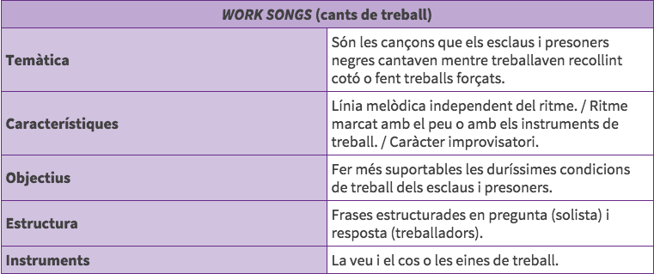

Alguns exemples:
- https://www.youtube.com/watch?v=Oms6o8m4axg,
- https://www.youtube.com/watch?v=4G5KtQynWvc
- https://www.youtube.com/watch?v=LOOWcnOrqaA&list=PLLaSUkQESBQX2kwheBfezW89-Mi64vD-E
- Mini documental: https://www.youtube.com/watch?v=fUdBru-7s7w

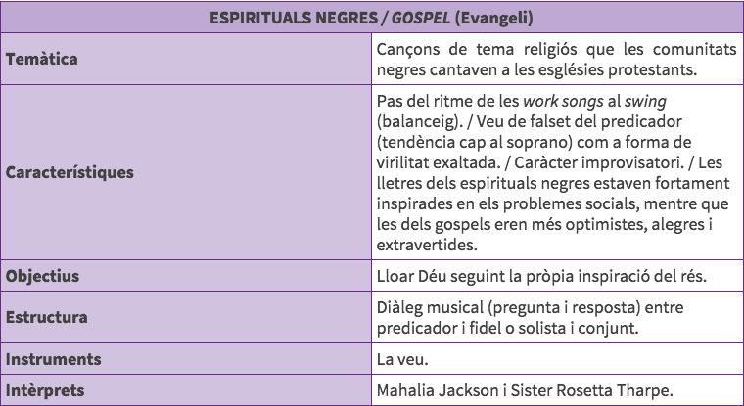

Alguns exemples:
- https://www.youtube.com/watch?v=7oFcFzJT7Tw&list=PLUCSU0WaWqtAb4XM1T5d5YZat0Mt3KMPI
- Oh Happy Day: https://www.youtube.com/watch?v=olQrCfkvbGw

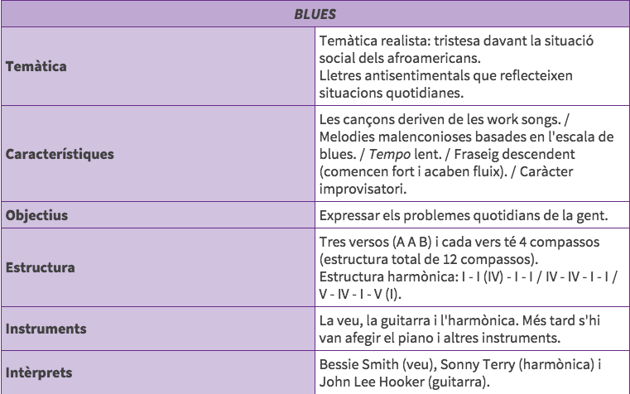

Alguns exemples:
- Bessie Smith: https://www.youtube.com/watch?v=6MzU8xM99Uo
- Muddy Waters: https://www.youtube.com/watch?v=8hEYwk0bypY
- Sonny Boy Williamson: https://www.youtube.com/watch?v=GtRxJDb3vlw

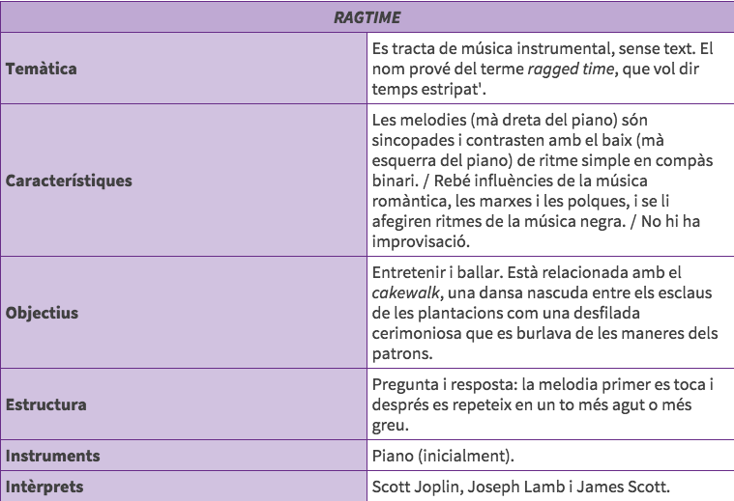

Alguns exemples:
- Scott Joplin, The Entertainer:
https://www.youtube.com/watch?v=fPmruHc4S9Q

Joe king Oliver - struggle buggy: https://www.youtube.com/watch?v=zy5t7DF4uW4

MINI DOCUMENTAL SOBRE ELS ORÍGENS:
https://www.youtube.com/watch?v=OApw6c2U7zs

CARACTERÍSTIQUES I ETAPES
L'evolució del jazz és una de les más lògiques, estructurades, perfectes e importants que s’han donat en la història de la música universal. Molt important recordar que ha estat un període de 50 anys, des de New Orleans fins el Free-Jazz.

RAGTIME
Estil que naix al 1890, a New Orleans i a Sedalia (Missouri), on en aquesta última ciutat serà on s’asenti el pianista Scott Joplin, principal pianista de l’estil i representant.
El Ragtime es tracta de música instrumental sense texte. L’objectiu d’aquest estil no era altre que entretenir i ballar. Està relacionada amb el cakewalk, una dansa nascuda entre els esclaus de les plantacions com una desfilada cerimoniosa que es burlava de les maneres dels patrons.

Característiques principals:
- Música composta, principalment per a piano però, en general és per a música instrumental.
- No s'improvisa i està tots escrit a les partitures.
- Té molt de swing i ritmes sincopats.
- “Ragged time” vol dir temps trossejat.

El Ragtime original va ser un gran desconegut fins la dècada dels 50 per els rotllos de pianola que van sobreviure i que es van trobar.

Pianistes i músics més representatius:
- Scott Joplin: https://www.youtube.com/watch?v=pMAtL7n_-rc
- Tom Turpin: https://www.youtube.com/watch?v=CkKEoSSa_4Y
- James Scott: https://www.youtube.com/watch?v=rEeIX8lxxGM
- Louis Chauvin:
https://www.youtube.com/watch?v=MQJ5w9Zp9to
- Eubie Blake: https://www.youtube.com/watch?v=mN89vHZ414s

Minidocumental “What is Ragtime Music?” with Jonny May, https://www.youtube.com/watch?v=Z3mGgyOUQqw

PIANOLA, és un instrument musical que incorpora el mecanisme del piano al qual s'agreguen elements mecànics i pneumàtics per permetre la reproducció automàtica de la música perforada en un rotllo de paper. En realitat es tractaria d'una pianola/piano, ja que permet tant la seva execució manual per un pianista com la seva execució automàtica mitjançant un rotllo de paper perforat. | 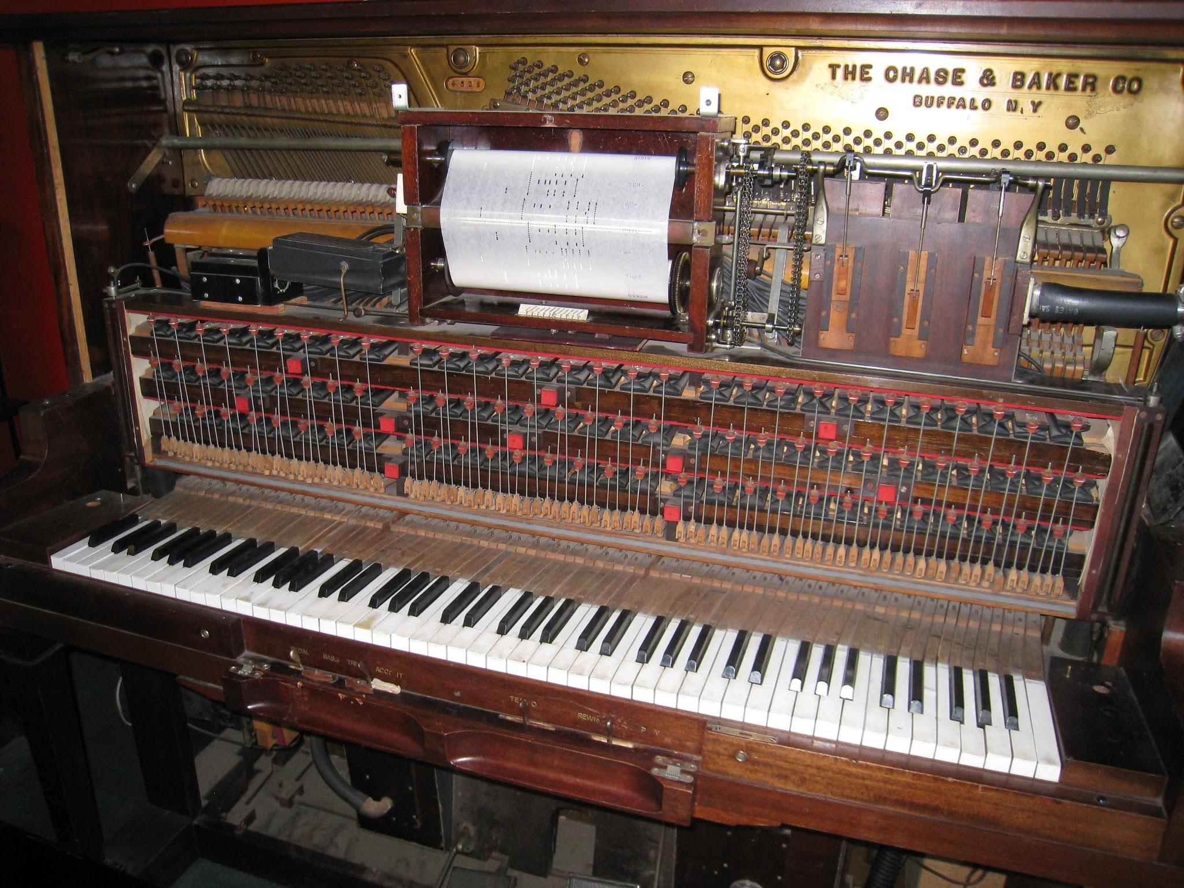

NEW ORLEANS

A finals del segle XIX, Nova Orleans era un formiguer de cultures i races provinents d’arreu del món. Abans que EEUU comprara l’estat de Louisiana, New Orleans va ser un territori sota el domini d’Espanya i França durant el colonialisme i es va convertir en un punt de trobada de moltes cultures on hi va haver una gran riquesa lingüistica i ètnica. | 
Hi quatre gran motius del per què New Orleans es va convertir en la cuna del Jazz:
- L’antiga cultura franco-hispànica de la ciutat
- Moltes tensions al coexistir dues poblacions negres molt diferents: la població negra americana amb amos anglosaxsons i la criolla, esclaus alliberats pels francesos abans de la guerra de civil entre el nord i el sud. Aquestos últims es consideraven francesos i veien als als negres americans com a una classe inferior, mentres que els negres americans representaven al proletariat negre però sense molts recursos.
- La gran riquesa musical que hi havia, amb la gran diversitat d’estils i amb una constant i gran competitivitat dels negers americans i criolls.
- La unió de tots aquests elements al barri d’Storyville, el barri de les diversions de la ciutat, amb locals de tota mena, sense prejudicis i diferenciacions.

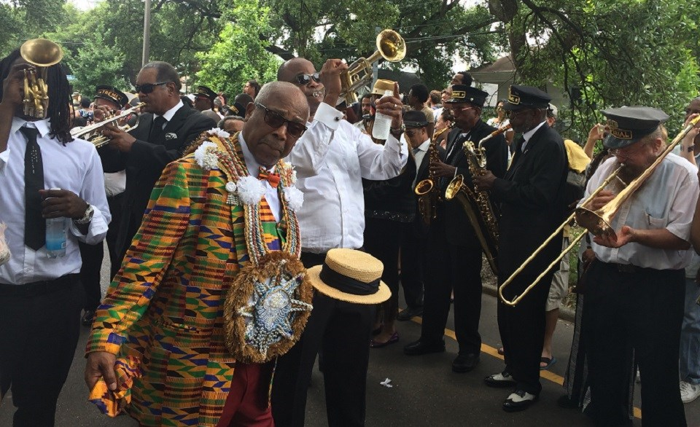 | 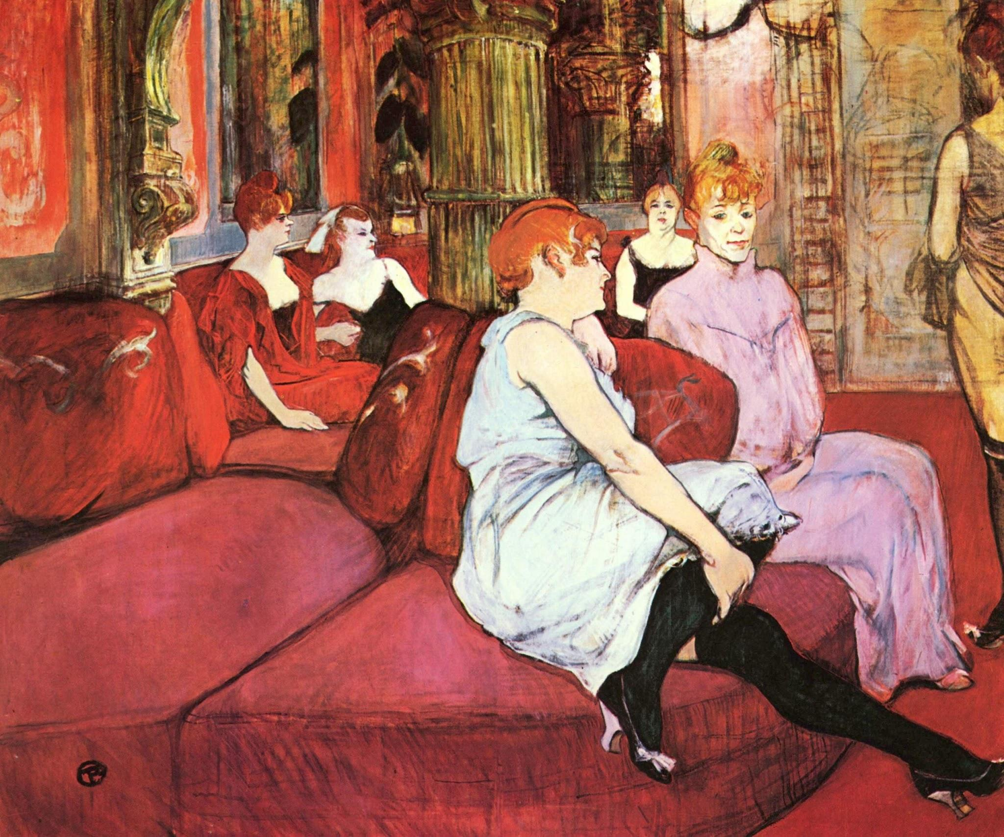

Característiques de l’estil:
- Els temes eren melòdics, provinents del ragtime, el blues i les marxes.
- Interpretaven dixieland amb estil hot, és a dir, fent una interpretació apassionada i una expressió molt emotiva dels temes.
- Utilitzaven combos, que eren agrupacions instrumentals reduïdes compostes per tres solistes melòdics (trompeta, trombó i clarinet) i quatre ­d'acompanyament: un baix (tuba), la percussió (bateria), un banjo o una guitar­ra i, de vegades, un piano.
Músics destacats:
- Joe King Oliver: https://www.youtube.com/watch?v=zy5t7DF4uW4
- Jelly Roll Morton: https://www.youtube.com/watch?v=69-Fmso9ThE
Jazz Academy documental

DIXIELAND

Cap al 1910, va sorgir un nou estil. El jazz no era un privilegi exclusiu dels negres, des del principi hi van conviure també els blancs amb les seves bandes i un estil molt definit: armonia molt més clara i definida que les bandes dels negres, tenen un so molt més pulit, major versatilitat i en definitiva, comptaven amb més recursos. Aquest diferencia era el poder adquisitiu que tenien, la condició de ser blancs i l’accés a l’educació a conservatoris i escoles de música, mentres que els negres eren tots autodidactes, i els coneixements adquirits van passar de pares a fills.

Dos bandes de blancs molt importants: Dixieland Jazz Band i la New Orleans Ehythm Kings. Aquestes dos bandes van ser molt importants dintre del panorama musical en New Orleans i van fer que aquest estil, la forma de tocar dels blancs, es denominara “Dixieland Jazz”.

Es pot dir que en aquest moment, conjuntament amb la fusió del ragtime, el jazz de New Orleans, el dixieland i la convivència de la cultura negra i blanca, va néixer el jazz.

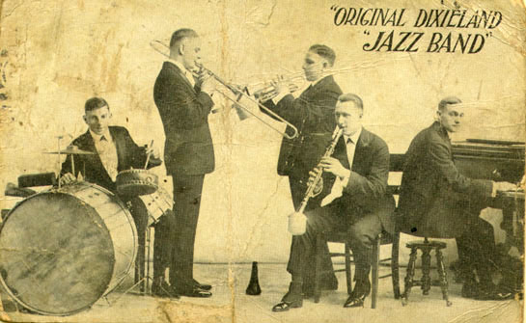

CHICAGO

Els anys 20 es poden resumir en tres punts importants:
- La gran època dels músics de New Orleans.
- El Blues clàssic.
- L’estil de Chicago

New Orleans es va convertir en una ciutat on tothom emigrava per fer la seva carrera musical, per aprendre dels músics que creaven estil per estar al lloc on el jazz va fer llavor. Però, a causa de la Primera Guerra Mundial, es tancaren molts dels locals musicals que hi havia a Nova Orleans, ja que era port de guerra i la moral dels soldats perillava en aquells bars. En conseqüència, els músics van haver d'emigrar a Chicago per sobreviure.

Al barri negre de Chicago es portava un vida prou agitada, on el jazz és els pols, el motor del moviment a una música que encara no estava integrada, i que es va tornar altra vegada música exclusiva dels negres, questió també motivada per la discriminació racial del ’época.

Les característiques de l'estil Chicago foren les següents:
- Imitava les melodies de l'estil dixieland de Nova Orleans però amb estructures harmòniques més refinades.
- Donava més importància al solista que al conjunt, amb una successió de solos (també anomenats cors).
- La interpretació era amb l'estil cool, és a dir, serena, tranquil·la i cerebral (no tan emotiva com en l'estil hot).

Músics destacats
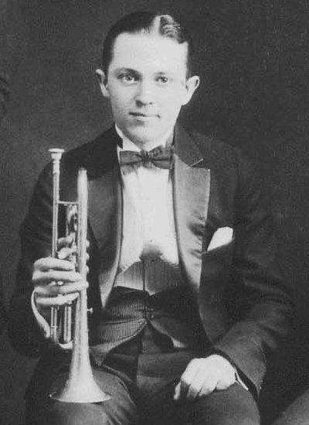 | 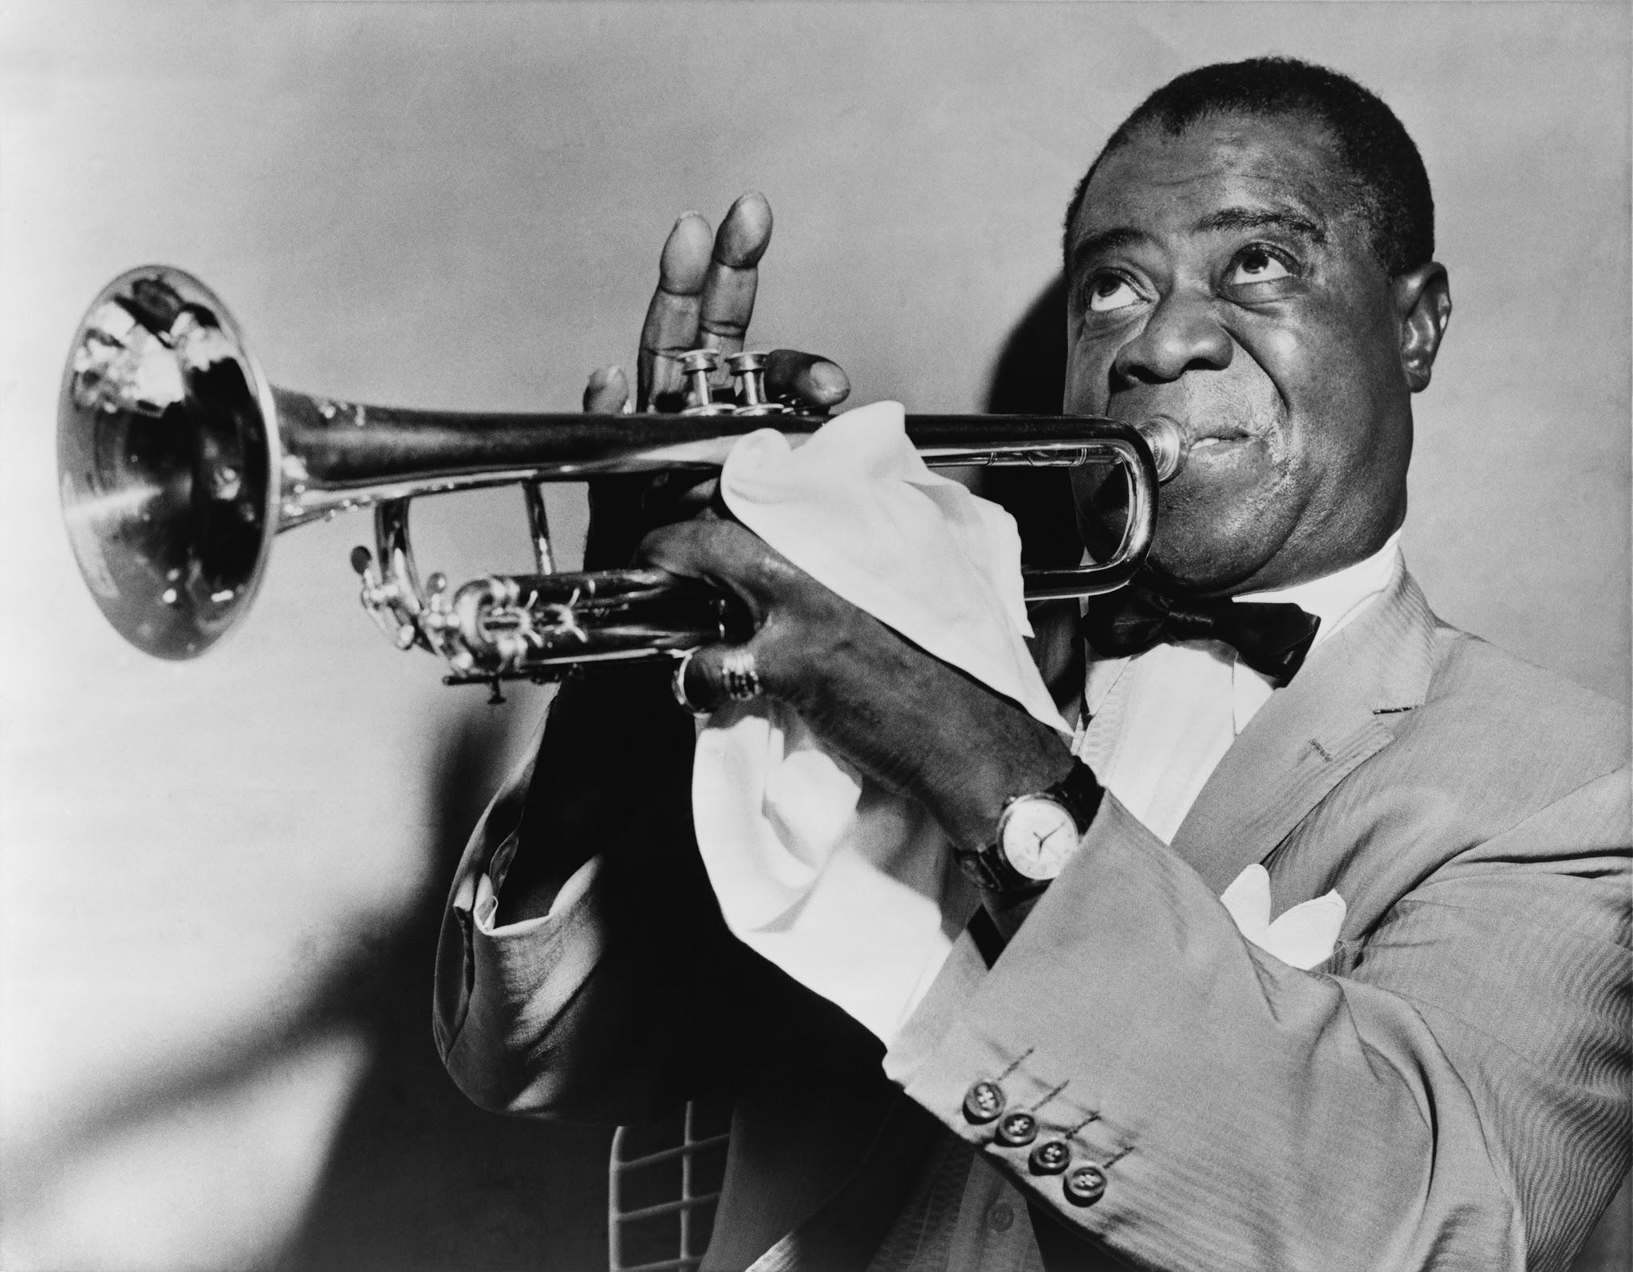
Bix Beiderbecke | Louis Armstrong

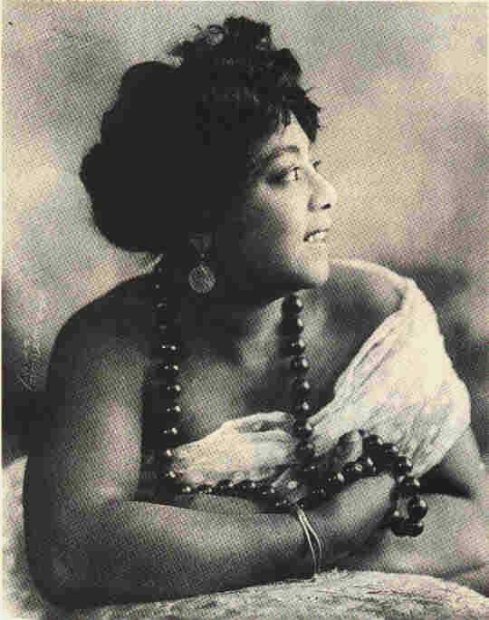 | Mamie Smith (Cincinnati, 26 de maig de 1883 - Nova York, 16 de setembre de 1946), coneguda com la «primera dama del blues», va ser una cantant, ballarina, pianista i actriu nord-americana. Com a cantant, es va moure entre el jazz i el blues i va entrar en la història com la primera dona afroamericana que va gravar un disc, en 1920.  Va viatjar en un espectacle afroamericà fins a fixar la seva residència a Nova York en 1913. Allí va treballar com a cantant de cabaret. Allí va conèixer al compositor Perry Bradford actuant en el muscial "Made in Harlem" en 1918. (Wikipedia)

SWING
Després de la primera gran migració que es va produir de New Orleans cap a Chicago, ara, li toca el torn a New York. Aquesta gran ciutat es va convertir en molt més que això, es va convertir en un aparador mundial de l’art i de les manifestacions culturals. Dins d’aquest context i dintre de la dècada dels 30 va aparèixer un nou estil que es nomenaria Swing. Musicalment podem definir-lo com l’evolució del “two beat jazz” (música que mantenía dos pulsacions per compàs, en les parts 2 i 4) al “four beat jazz” (música amb els quatre temps del compàs).  La paraula Swing la podem entendre des de dos punts diferents, com a element rítmic d’on el jazz treu bona part de la seva força i la seva expressió, i, per altra banda, l’estil dels anys 30 del que estem parlant. |   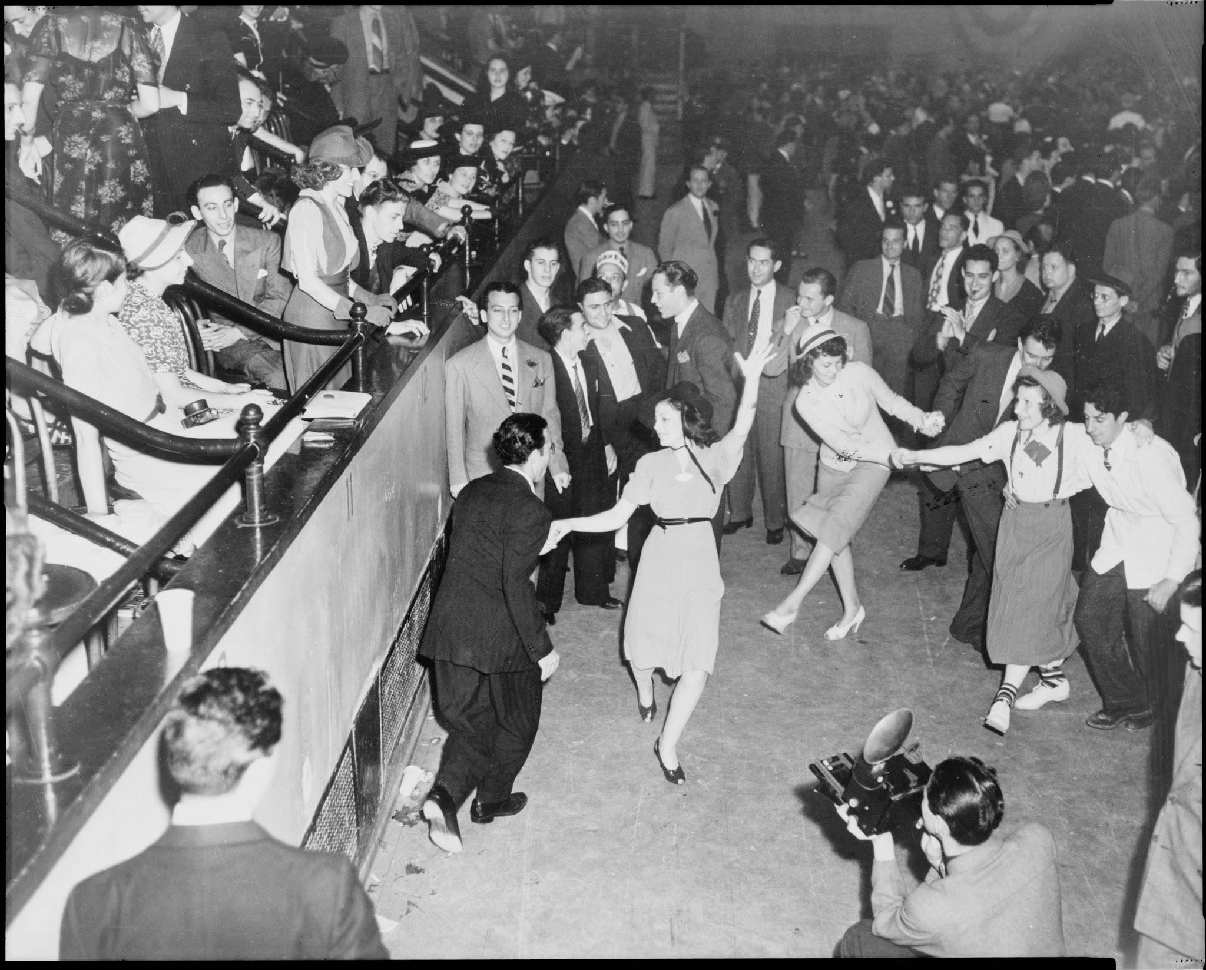
En la dècada de 1930, Harlem, Broadway i el Green­wich Village (els tres grans barris de Nova York) es convertiren en el centre de la producció musical de jazz del moment. Kansas City també adquirí gran protagonisme per la seva intensa vida nocturna.
Les característiques d'aquest estil musical són les següents:
- Feia servir el riff: els músics creaven motius melòdics curts i senzills amb estructura de pregunta i resposta.
- Marcava els quatre temps i accentuava el segon i el quart (ritme swing), cosa que provocava les ganes de ballar (bounced rhythm).
- Es tocava amb big bands, agrupacions orquestrals que substituïren els combos. Aquestes agrupacions eren compostes per dues seccions de vent de metall (trompetes i trombons), una secció de vent de fusta (saxo alt, saxo tenor i clarinet) i una secció rítmica formada per piano, guitarra, tuba –o contrabaix– i bateria.
- Els temes eren totalment instrumentals amb molt poca improvisació.
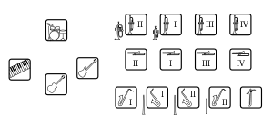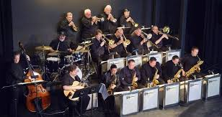
Grans Orquestres
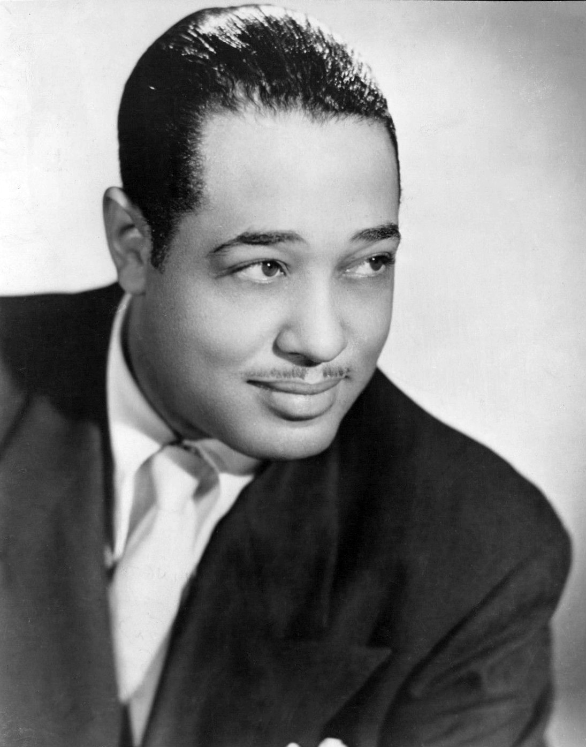  Duke Ellington (NY) | 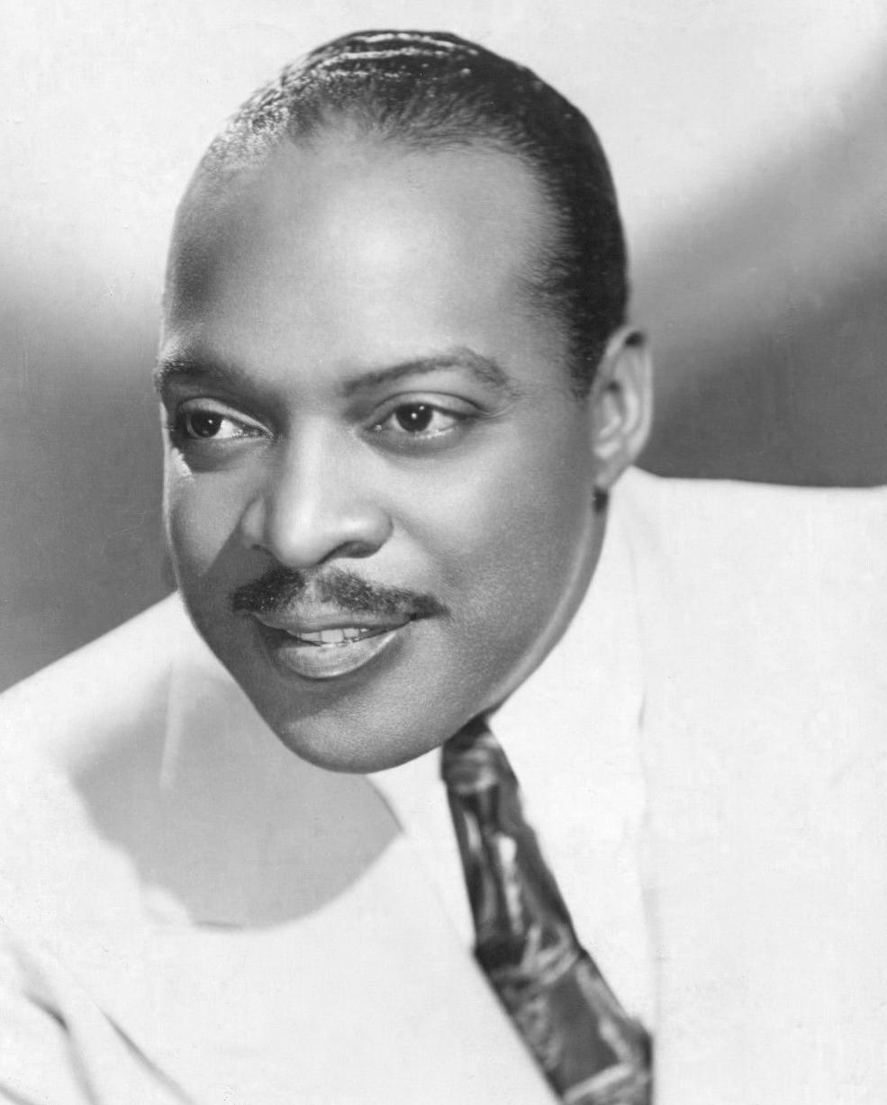  Count Basie (KC) | 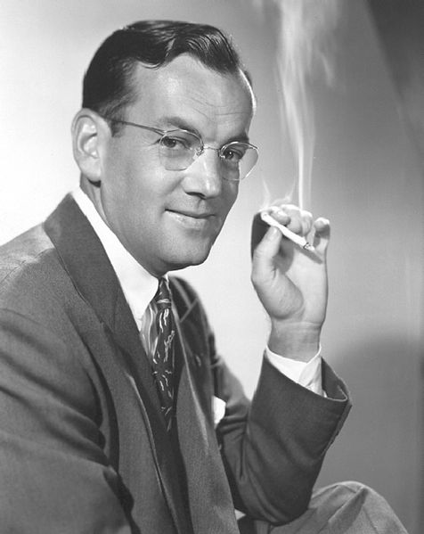  Glenn Miller | 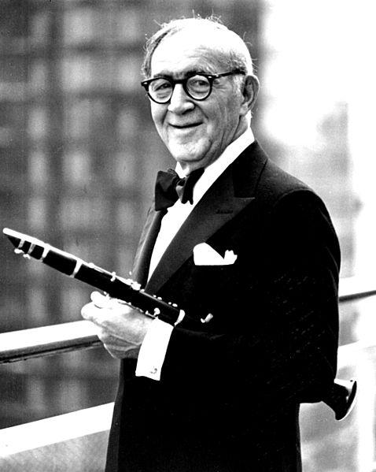  Benny Goodman

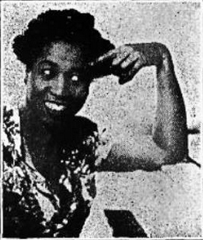  Lil Hardin Armstrong and  All-Girl Band | 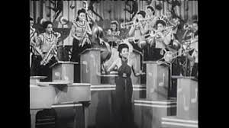  Harlem Playgirls

Grans solistes
- Fats Waller (piano)
- Coleman Hawkins i Chu Berry (saxo tenor)
- Lester Young ­(saxo tenor i clarinet)
- Django Reinhardt (guitarra)
- Stephane Grapelli (violí)
- Billy Holliday i Ella Fitzgerald (veu).

Historia del Jazz, capítulo 5: Swing: Puro Placer, por Ken Burns

BEBOP

El swing va arribar a ser molt popular i va aconseguir un gran èxit comercial i a qualsevol nivell. En molt poc temps, es van vendre moltíssims discos i la gent es va identificar molt amb l’estil del swing, va arribar fins i tot a nomenar-la com la banda sonora d’Amèrica. Però, un grup de música inconformista i amb interessos diferents van començar a moure’s contra les bases establertes i van prendre altres direccions.

El Bebop no va sorgir en una part concreta d’Amèrica, la seva reacció va mobilitzar als músics en la mateixa direcció, sense cap intenció de trencar amb allò que estava establert sinó simplement en la recerca de noves sonoritats i noves formes d’expressió.

Bebop és una onomatopeia i que fa referència a l’interval més popular de l’època, la 5ª disminuida. Fins al moment, aquest interval estava “prohibit”. Sols s'utilitzaven com a acord de pas i sense donar-li cap base harmònica.

El Bebop va portar l’estructura de Blues a una evolució molt allunyada del que un dia va ser. Als 12 acords fonamentals amb què un dia va començar, al final de l’època va arribar a tindre gaire bé el triple, un exemple:
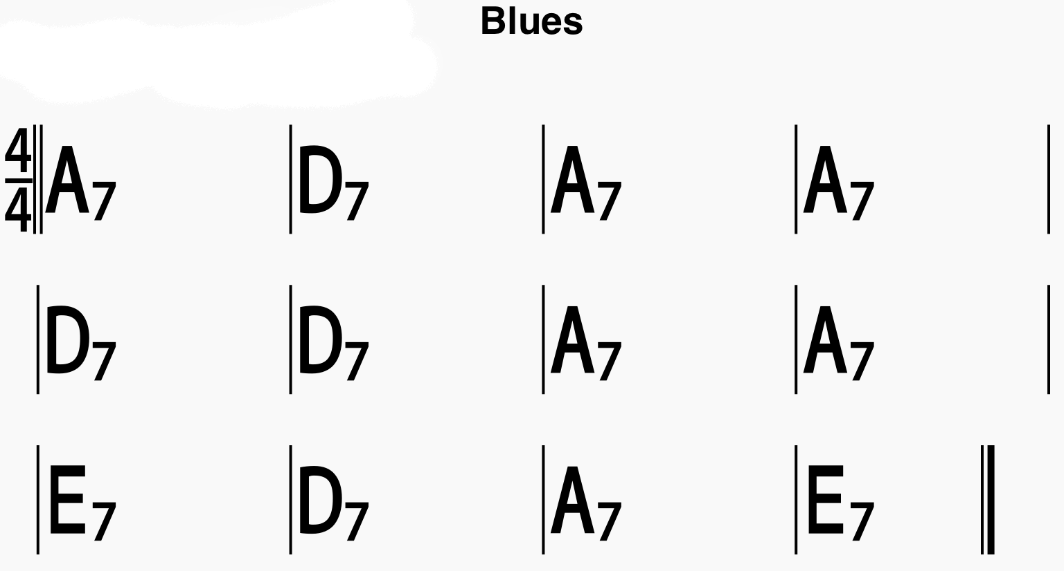 | 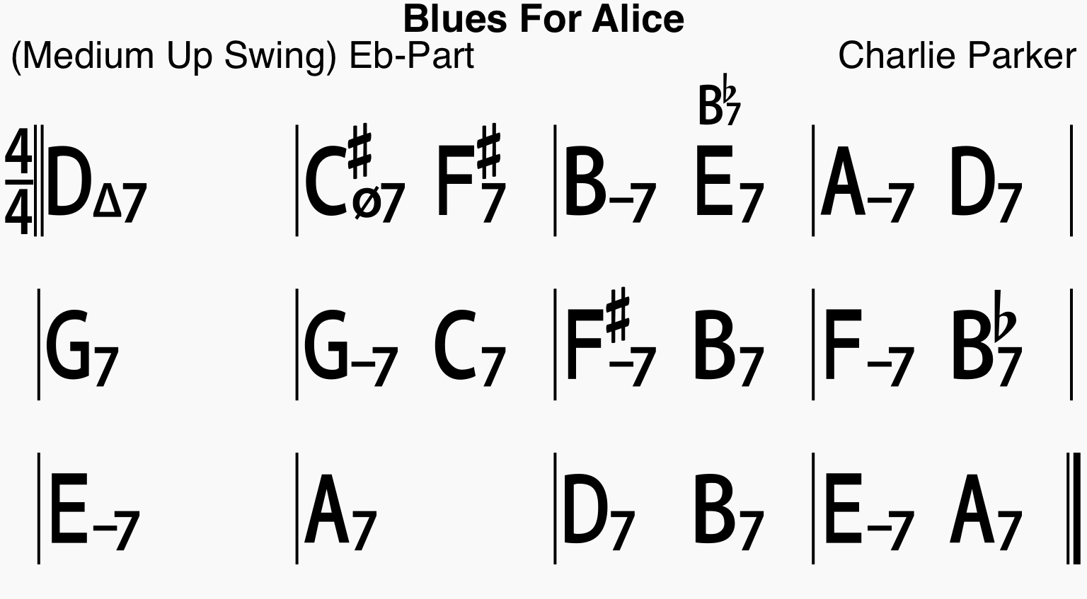

Degut aquest fet, els músics de l’època hagueren de desenvolupar una tècnica vertiginosa per poder tocar Bebop. El fet augmentar la quantitat d’acords en una mateixa estructura els obligava a elaborar melodies amb les notes més importants i intentant passar per cadascun dels acords, era aquí on era la principal dificultad.

Les característiques del bebop són aquestes:
- Els riffs són dissonants i cromàtics.
- Les harmonies són dissonants i amb tendència a la atonalitat.
- Hi ha una falta de continuïtat en la pulsació; desapareix la regularitat rítmica a quatre temps.
- Se substitueixen les big bands per combos, ja que l'esclat de la Segona Guer­ra Mundial provoca la desaparició de grans i importants orquestres.
- Hi ha un gran virtuosisme tècnic en els solos; els temes i les improvisacions adquireixen tempos molt ràpids.
- El tema només s'interpreta al començament i al final de la peça (saxo i trompeta a l'uníson); al mig és un conjunt de solos improvisats.
- És una música que no es balla, només s'escolta.
Evolució de l’estructura Blues a Bebop

MÚSICS DESTACATS
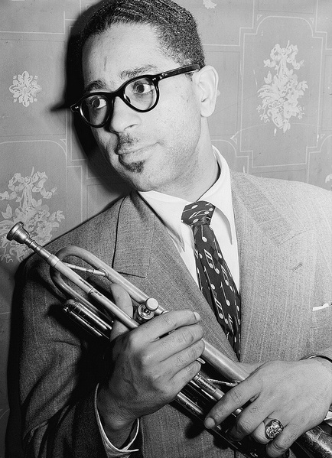  Dizzy Gillespie  Dizzy & André | 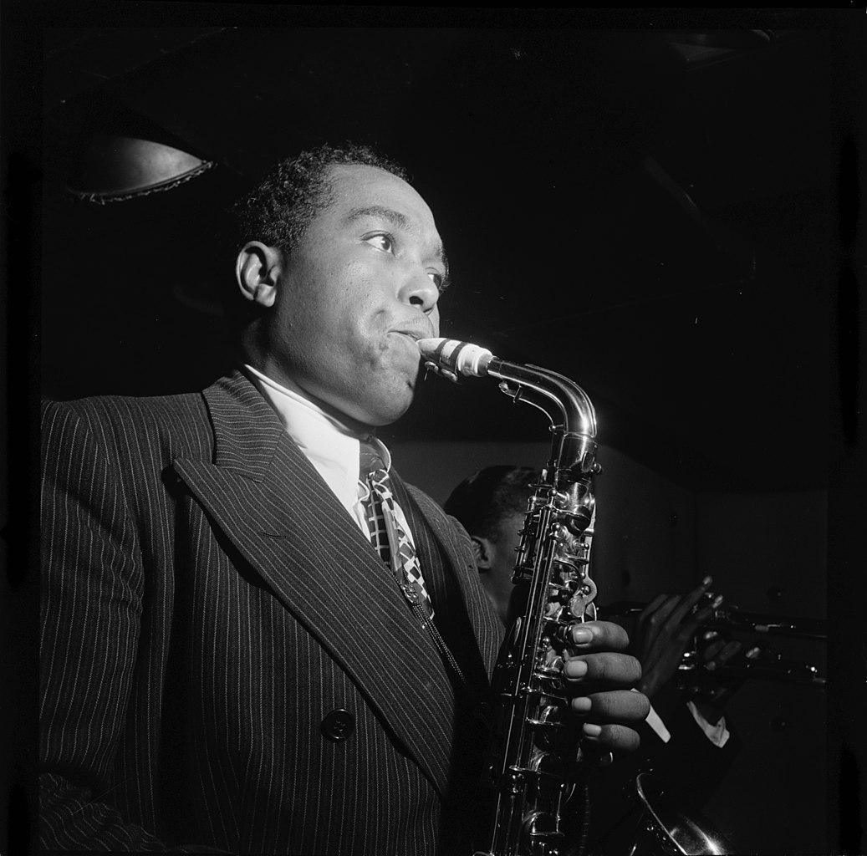  Charlie Parker | 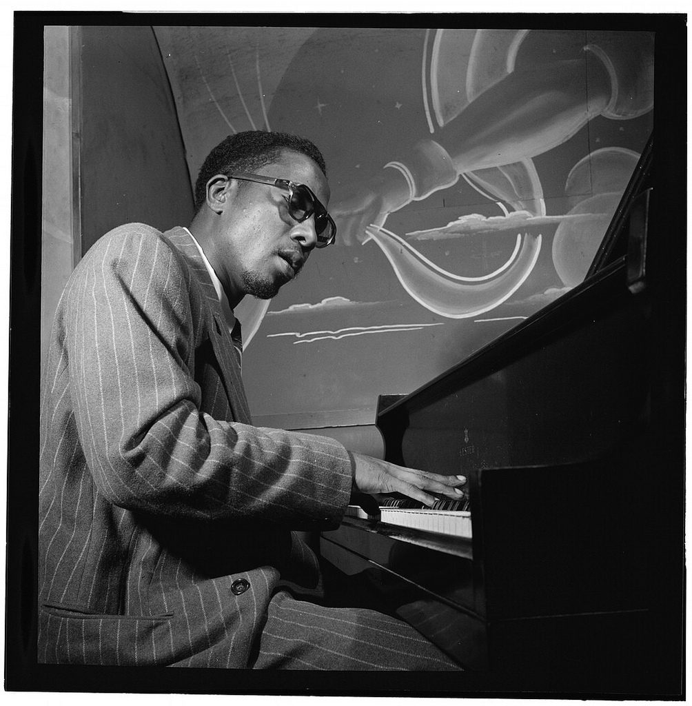Thelonius Monk

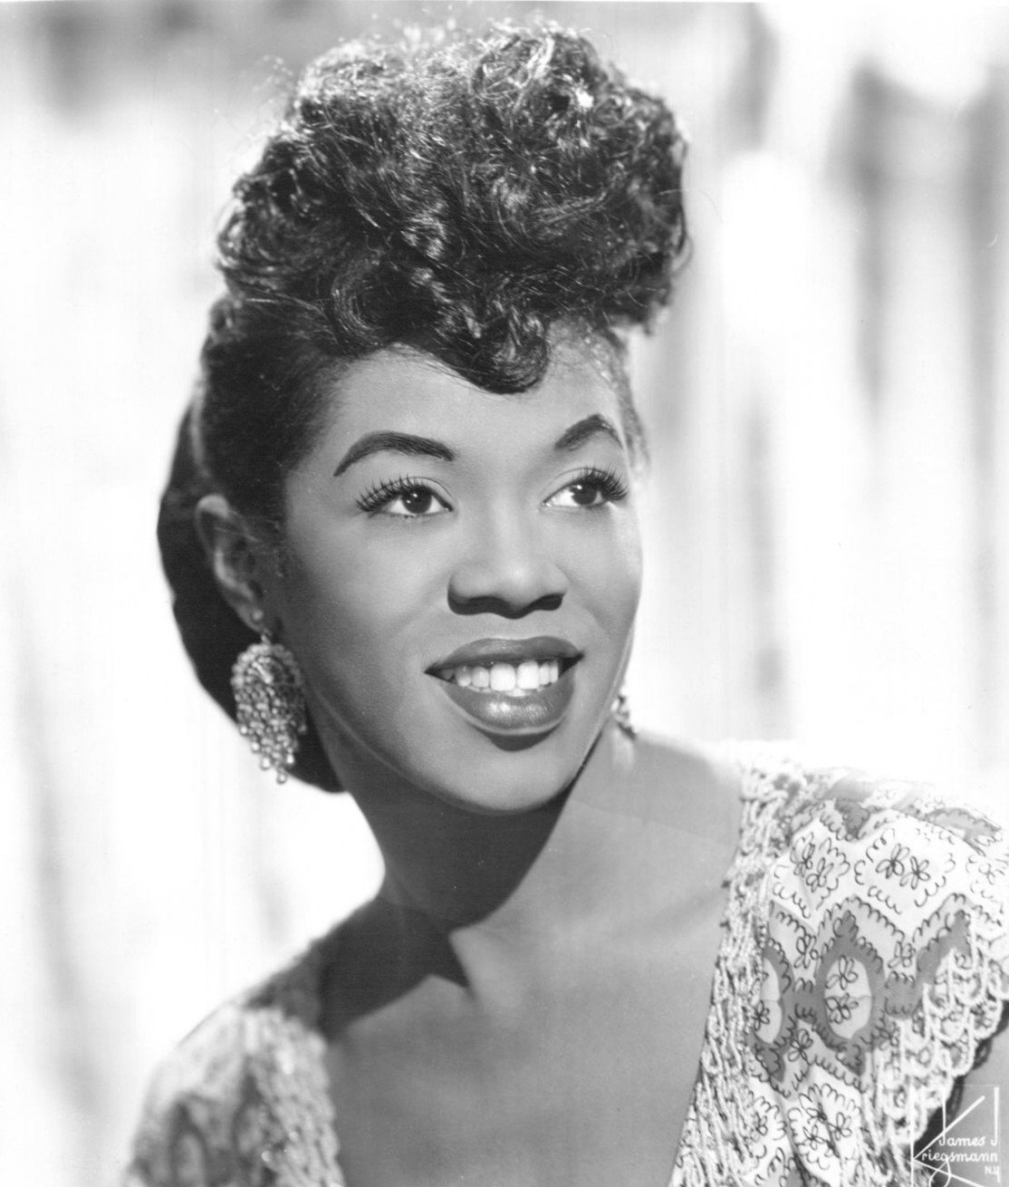  Sarah Vaughan | (Newark, 27 de març del 1924 – Los Angeles, 3 d'abril del 1990), Sarah Vaughan, mal anomenada Sassy i La Divina, és una cantant nord-americana de jazz. Juntament amb Billie Holiday i Ella Fitzgerald, és considerada per molts com la més important i influent veu femenina del jazz, encara que el seu magisteri s'estén a tota l'àrea de la música popular. La veu de Vaughan es caracteritza per la seva tonalitat greu, per la seva enorme versatilitat i pel seu control del vibrato.  La seva tessitura, similar a la d'una cantant d'òpera, li permetia saltar del registre greu al de soprano amb gran facilitat. Sarah Vaughan va ser una de les primeres vocalistes a incorporar el bebop al seu cant, situant-lo a més, si escau, al nivell d'instrumentistes de la talla de Charlie Parker i Dizzy Gillespie. Les seves capacitats més destacades són la seva inventiva harmònica i el seu alt sentit de la improvisació. Al llarg dels anys, la seva veu es va anar fent més fosca, encara que no va arribar a perdre mai el seu poder i la seva flexibilitat. Va ser també una mestra en el scat. (Font:Viquipèdia)

Documentals d’interès: Dizzy Gillespie

COOL

Al 1950 apareix una nova corrent de música. Un estil més tranquil, més estable i menys nerviós que el Bebop anomenat COOL, referinse com un “aire fresc”. Una base important d’aquesta nou estil va ser l’escola que tenia a New York Lennie Tristano, pianista cec que profunditza en el “cool” i aconsegueix que els seu alumnes més avançats toquen aquest estil tan difícil. Alguns dels seus estudiants van ser:

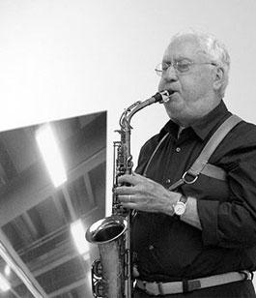  Lee Konitz | 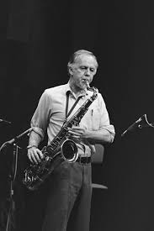  Warne March | 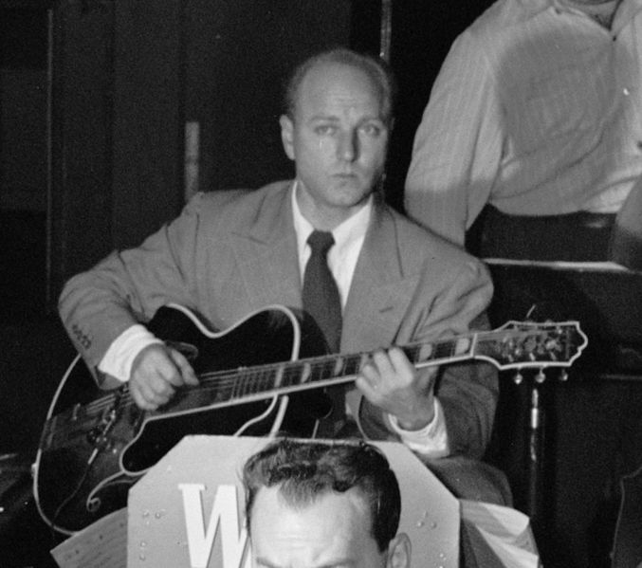  Billy Bauer

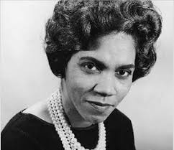
Terry Pollard

Però sense cap dubte, el músic que va portar aquest estil al seu màxim desenvolupament va ser el trompetista d’Illinois Miles Davis.
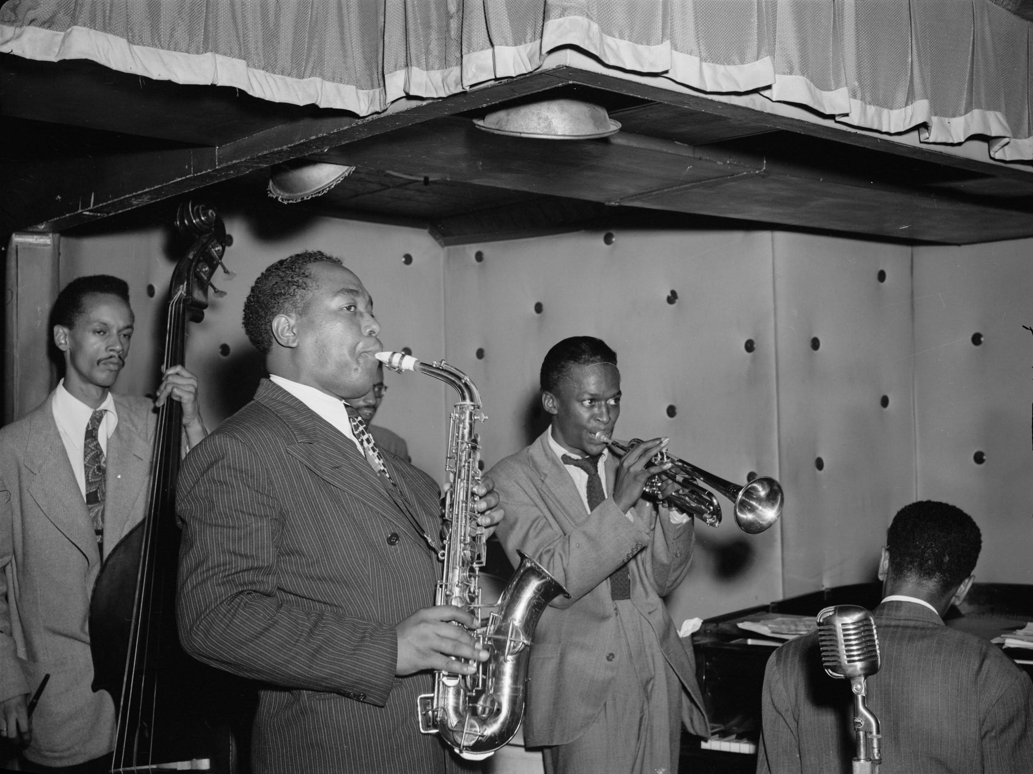  Miles Davis  Naix el 26 de maig del 1926 en Alton (illinois) i mor el 28 de setembre del 1991 a Santa Monica (New York) d’un accident vascular i de pneumònia. Va ser un dels músics més influents i innovadors del segle XX. Trompetista, compositor i líder de banda, Davis va ser a primera línia de gairebé totes les evolucions que va fer el jazz després de la II Guerra mundial. | 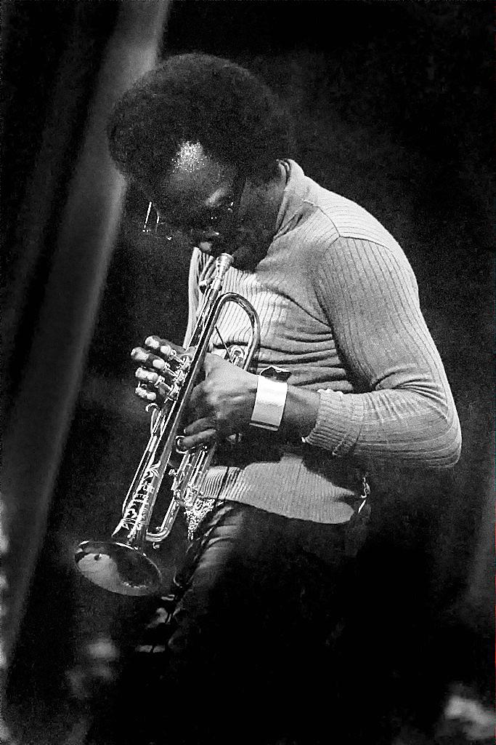

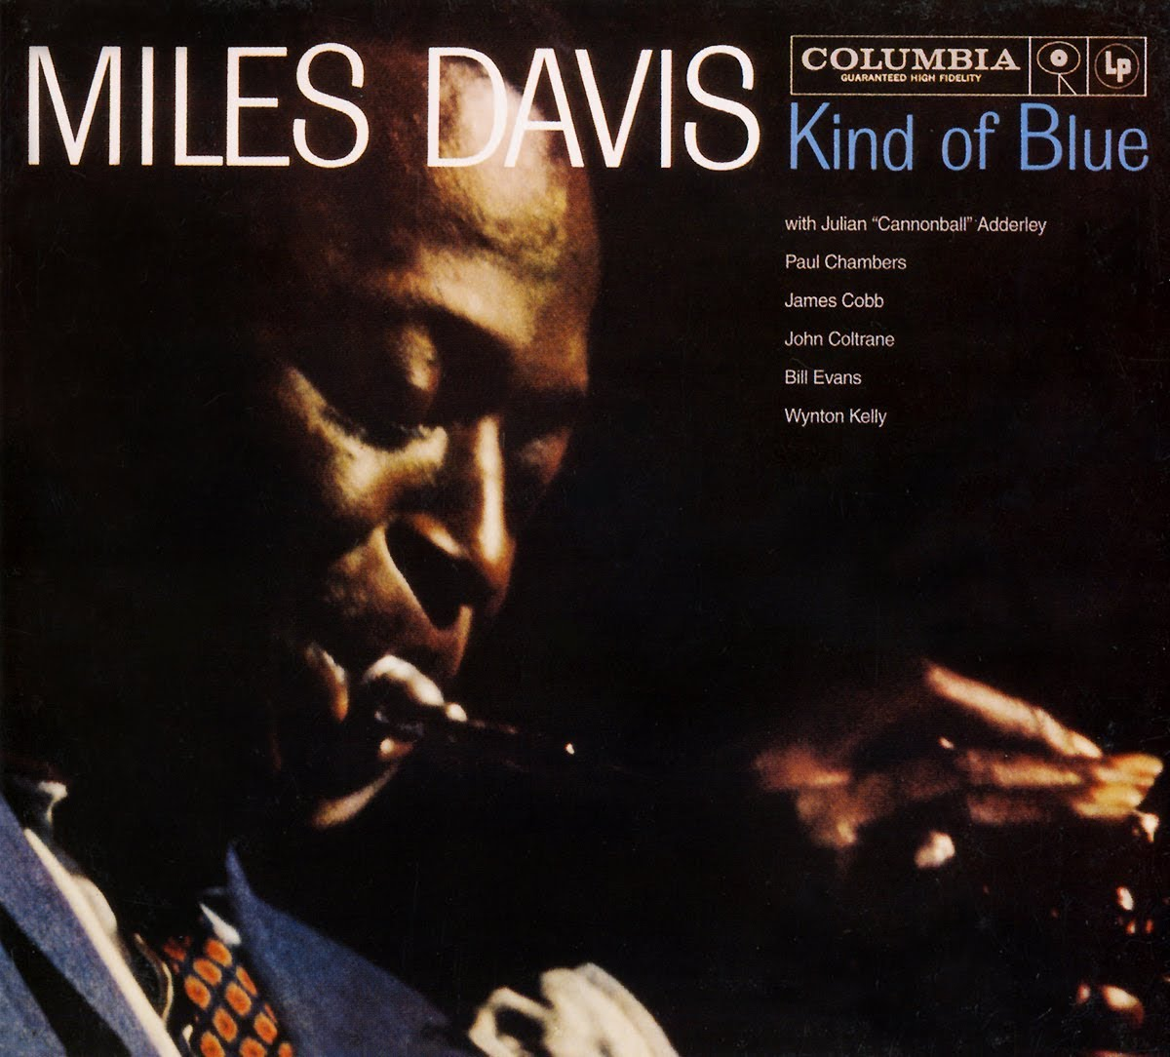
Kind of Blue - Miles Davis (1959)

Kind of Blue és un àlbum d'estudi, publicat el 17 d'agost de 1959 per Columbia Records. Kind of Blue és el disc de jazz més venut de tots els temps, va ser llançat fa més de 50 anys i encara ven 5.000 còpies a la setmana.
És una obra mestra reconeguda universalment, venerada tant pels fans del rock i de la música clàssica com pels amants del jazz. Kind of Blue va reunir a set músics, ara legendaris, al millor moment de la seva carrera: el saxofonista tenor John Coltrane, el saxofonista alt Julian "Cannonball" Adderley, els pianistes Bill Evans i Wynton Kelly, el baixista Paul Chambers, el baterista Jimmy Cobb i, per descomptat, Milers Davis.
Abans de Kind of Blue, Davis estava ja experimentant amb jazz "modal", mantenint el backround d'una senzilla melodia mentre els solistes interpretaven una altra melodia sobre un o dues escales, en lloc de realitzar progressions harmòniques, el fonament harmònic habitual de jazz.
Aquell dia 17 d’agost de 1959, Miles i Evans van estar treballant amb conceptes bàsics de composició i una vegada els música van arribar al estudi, Miles va donar algunes directrius per a que aquestos feren la seva música sense perdre la espontaneïtat i la imaginació, així que el disc va ser enregistrat amb una sola toma, en directe i sense cap tall, sese cap dubte, una obra maestra.

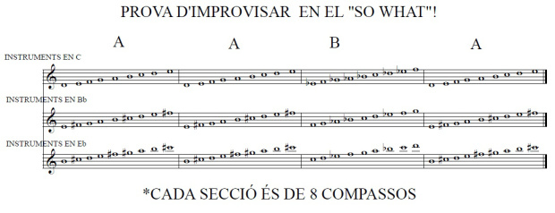

Altre músic molt important d’aquest època és sense cap dubte el trompetista de Yale, Chet Baker. Cantant molt abans que trombonista i trompetista. Músic que inicia la seva carrera en una banda militar i al 1949, finalment es desvincula d’aquesta obligació i espot dedicar més professionalment al jazz. Músic inspirat per Miles Davis i Charlie Parker. Estil molt personal i una veu molt particular que el porten a ser uns dels músics més important d’aquest època. Finalment mor a Amsterdam al 1988, a l’edat de 58 anys i per sobredosi.

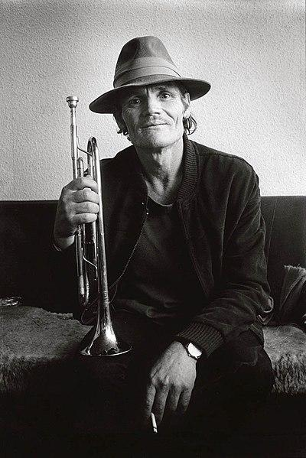
Chet Baker
“My funny Valentine”

FREE JAZZ

Durant el últims anys dels 50 i va aparèixer una nova corrent musical, un nou estil on els músics volen desenvolupar la possibilitat de fer música sense cap centre tonal i absolutament basat en conceptes, en música sense cap tipus d’estructura estable, on cada interpret era completament responsable del seu moment, ritme i frase. Les bases d’aquest estil es poden resumir en cinc punts:

- Irrupció en el món atonal: La música és atonal i està influenciada pel dodecafonisme i el serialisme integral, amb la incorporació de músiques d'altres cultures i amb la intensitat com a element més representatiu.
- Nou concepte del ritme on es dissol el “beat” i la seva simetria.

- Irrupció en el concepte de música universal, on es confronta el jazz amb totes les grans cultures musicals.
- Interès en destacar els moments d’intensitat: concepte sempre molt important en el jazz però és en aquest estil on agafa més força i importància.
- Transcendència del so musical cap a l’àmbit del soroll.

Músics destacats

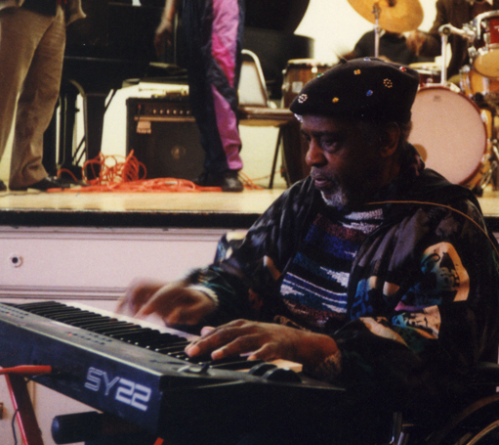  Sun Ra | 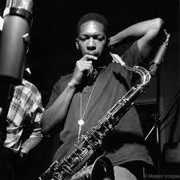  John Coltrane | 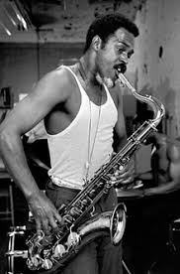  Albert Ayler

JAZZ FUSIÓ

A partir de la dècada dels 70 el Jazz entre en una època on és fa difícil que aquest predomine sobre dels altres estil perquè hi ha una fusió de molt tipus de música on el músic sols busca una nova manera d'expressar-se mitjançant la música i per això, es fa servir de qualsevol recurs o estil musical. Aquests són alguns dels estils que van aparèixer:

Jazz Rock: Es basa amb la combinació de la improvisació del jazz amb el ritme e instrumentació del Rock (amb base en la electrónica). Les línies del baix i de la bateria mantenen el ritme jazzístic, especialment amb els solos. Alguns dels músics més representatius de l’estil són:

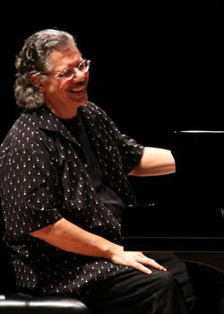  Chick Corea | 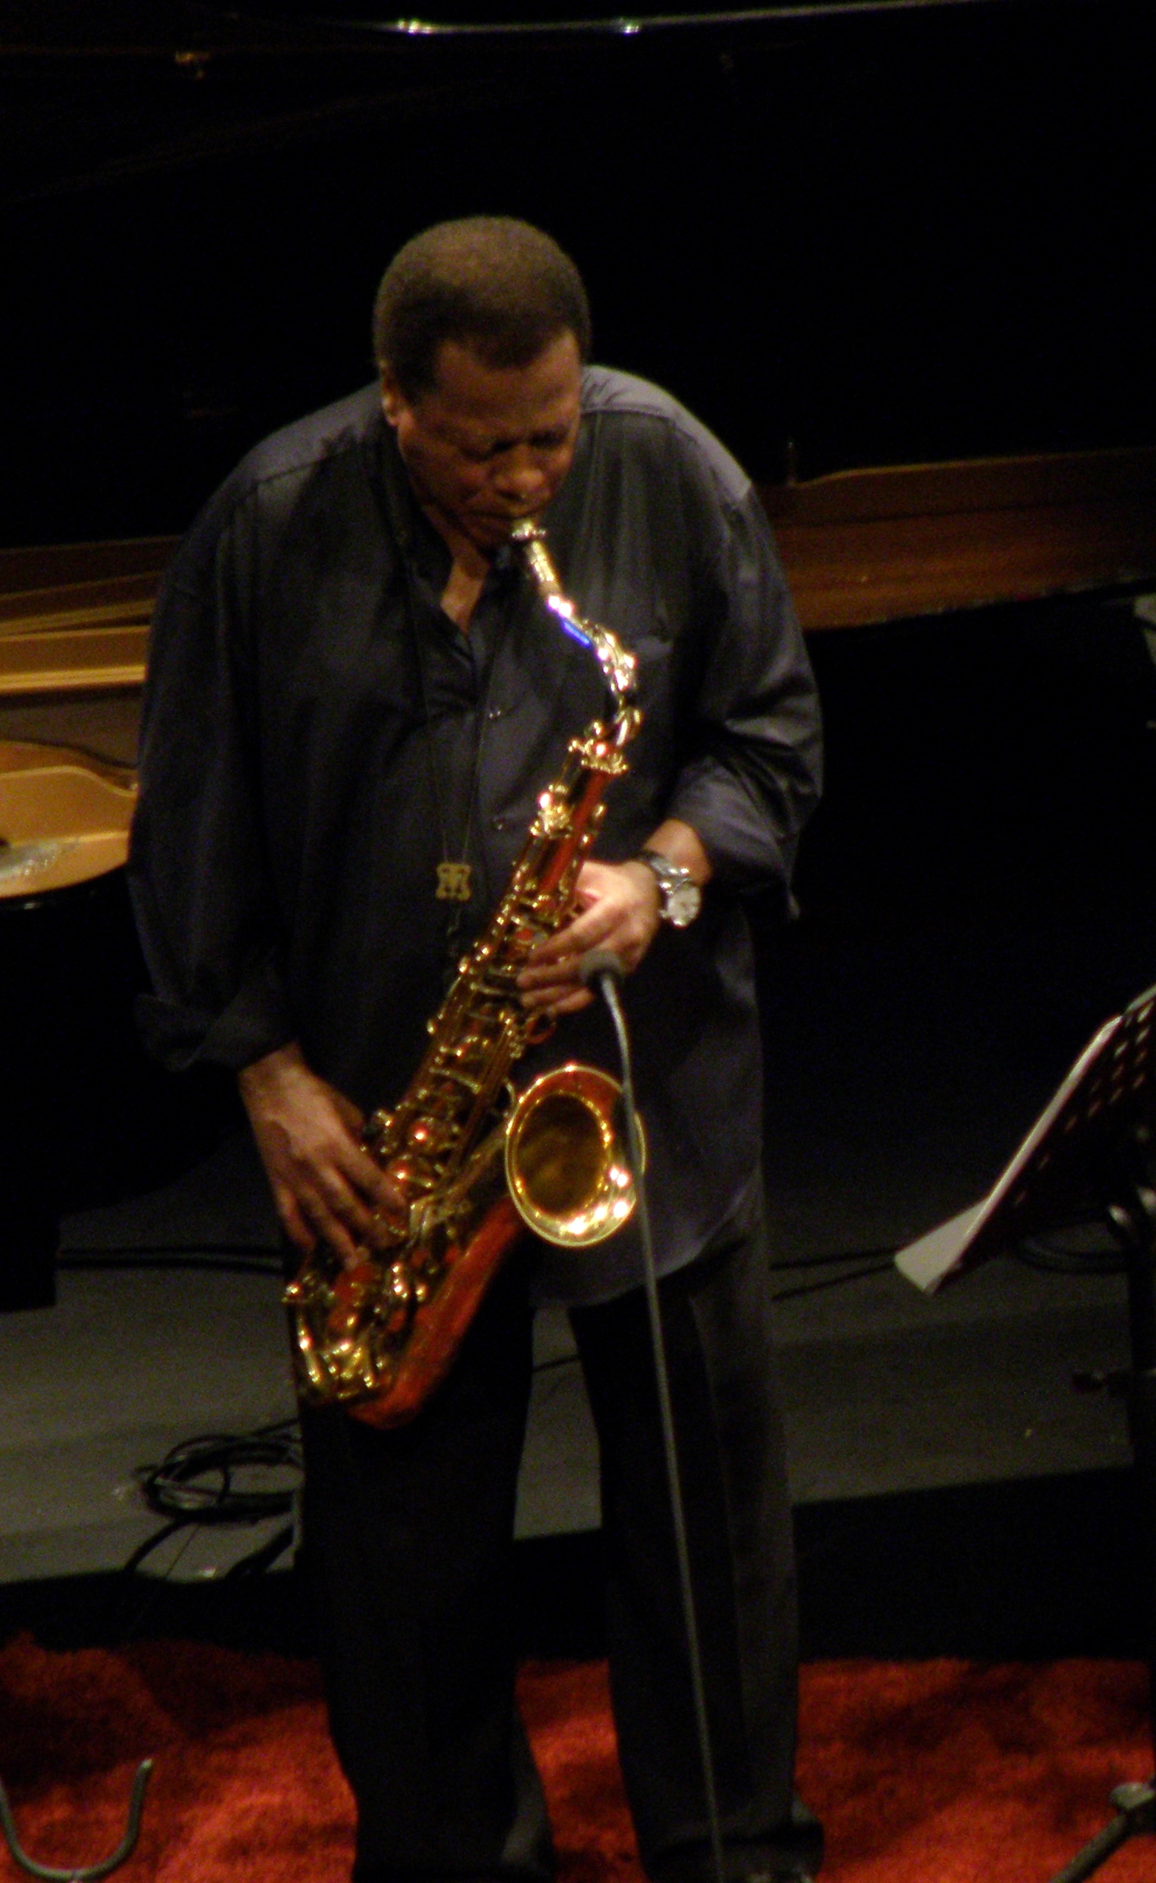  Wayne Shorter

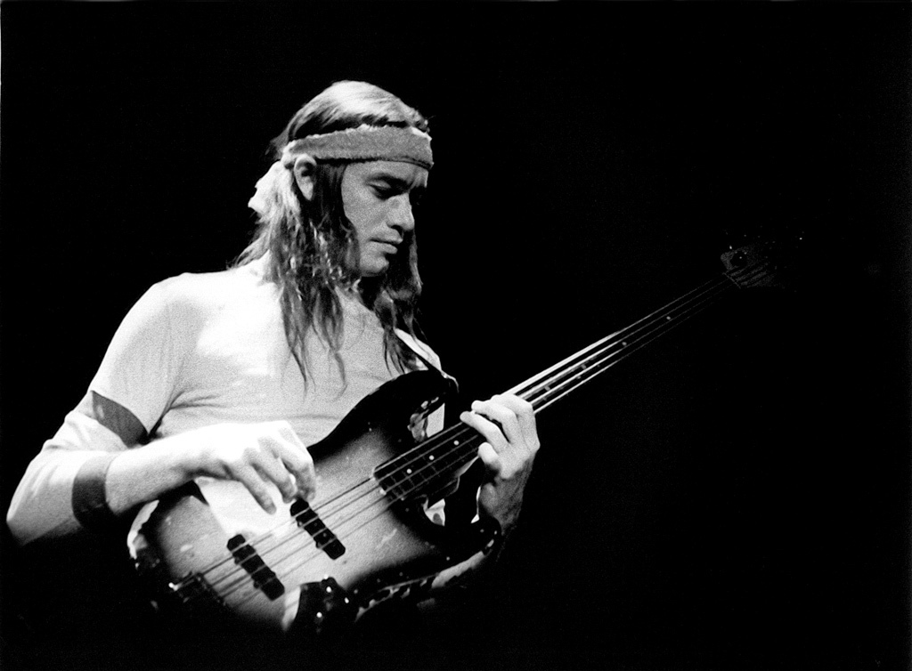  Jaco Pastorius | 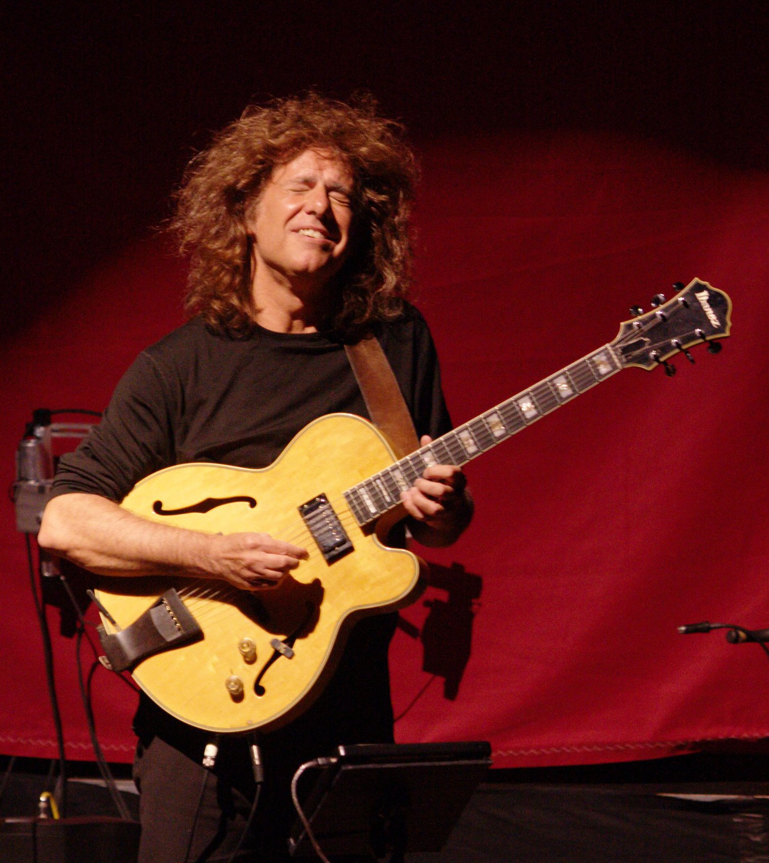  Pat Metheny

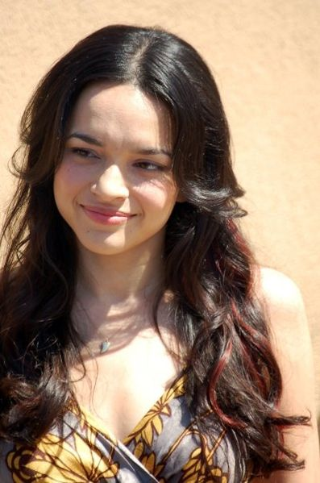  Norah Jones | 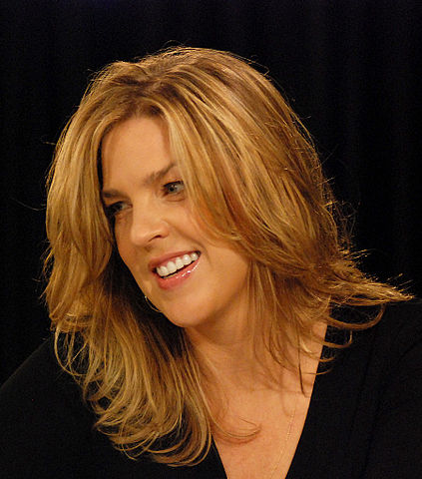  Diana Krall

ELS VUITANTA

Aquest dècada no serà diferent a la que hem tingut anteriorment. Els músics continuen la seva recerca de la seva expressivitat i per fer això, continuen utilitzant i recurrint a qualsevol estil o eina per trobar el que busquen. En aquesta època es desenvolupen tres corrents noves:

- El retorn del swing: però aquesta vegada de les mans d’intèrprets de jazz que provenen del camp del jazz fusió, donat-li una nova perspectiva i nou àmbit al swing.
- El retorn del Bebop: Introduit pel gran saxofonista Dexter Gordon què, després de molt anys retirant en Copenhague, retorna a New York d’una forma triomfal, revivint de nou l’esperit del Bebop.
- L’aparició del Free-Funk: Es tracta de la combinació d’improvisacions lliures en instruments de vent, amb ritmes del funk i de matisos populars.

SEGUIDORS DEL JAZZ CLÀSSIC

- Rhythm and blues (1950): Prové del blues, és un jazz vocal, ballable i rítmic i utilitza una harmonia fàcil de tònica, subdominant i dominant.
- Músics destacats: Ruth Brown, Joe Turner, The Drifters, The Coasters i James Brown.

- Rock-and-roll (1955): Prové del bugui-bugui, utilitza una harmonia fàcil de tònica, subdominant i dominant i s'accentuen per primera vegada els temps forts (el primer i el tercer temps).
- Músics destacats: Fats Domino, Little Richard, Chuck Berry, Bill Haley, Elvis Presley i Jerry Lee Lewis.

- Soul (1960): És la unió del rhythm and blues i el gospel. Músics destacats: Ray Charles, Sam Cooke, Marvin Gaye, Diana Ross, The Jackson Five, Aretha Franklin, Al Jarreau i Stevie Wonder.
- Funk (1970): Durant la dècada dels setanta, alguns dels músics destacats dels soul fusionaren aquest estil amb el rhythm and blues i donaren lloc a una música més rítmica i ballable: el funk. El funk es pot reconèixer amb facilitat pel ritme sincopat, creat a partir d'instruments rítmics com la guitarra elèctrica, el baix elèctric, l'orgue i la bateria.
- Músics destacats: James Brown, George Clinton, Prince i Stevie Wonder.
(Histori del Jazz amb els temes més representatius de cada estil i època.)

